DYS EVRAK İŞLEMLERİ AKIŞI / DYS ile İlçe MEM’den Gelen Evrak Karşılama
- Sisteme kişisel MEBBİS şifremizle giriş yapıp çıkan uyarıları kabul ediyoruz:
Çalıştır, Kaydet, Run, Save vb.
- Okul Müdürü ekranındaki işlerde gelen yazıyı görür, yazıya çift tıklanıp açılır.
- Per. Havale düğmesi ilen Gereği için İster Personeline isterse de Kendine Havale eder. Aynı zamanda gereğinin yanında bilgilendirmek istediği personele de Bilgi seçilebilir.
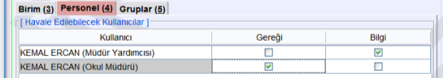
- Evrak Havale edilen kullanıcı (müdür kendine de havale etmiş olabilir) bu evrakı dosyasına kaldıracaktır.
Cevap Yazısı Yazılacak mı? Seçeneği Hayır olarak seçilir.
Dosya Bilgileri – Ek Listesi (4) düğmesine tıklanıp Dosya Seç düğmesinden SDP’ye göre dosya seçilir. Gelen evrak ilgili dosyaya kaydedilip kaldırılmıştır.
- Peki Bilgi seçeneği ile bilgilenmesi istenilen müdür yardımcısı ne yapar?
Yine müdür yardımcısının aktif işler listesinde Gözden Geçirme özellikli evrakı çift tıklayarak açar.
- Akışı Bitir düğmesine tıklayarak evrakın gözden geçirilme işlemini bitiriyoruz.
